**DECISIÓN PARA DETERMINAR LA LIQUIDEZ DE LAS EMPRESAS Y ASÍ SABER ¿A QUIEN ME CONVIENE PRESTAR DINERO?**

Rodrigo De la Rosa Martinez

Pablo Rojas Avilez

Bruno Alberto Díaz Vázquez

Julio Cesar Hernandez Hernandez

Licenciatura en Ciencias de la Informática, Unidad Profesional Interdisciplinaria de Ingeniería y Ciencias Sociales y Administrativas, Instituto Politécnico Nacional, Av. Té #950 Col Granjas México, Iztacalco, 08400, CDMX

Ya acaba

**Resumen**

En el devenir de su negocio las empresas contraen deudas que en un mayor o menor período de tiempo tienen que devolver, como es lógico.

Es fundamental, por tanto, que su nivel de solvencia sea adecuado y no sólo ya para poder cumplir con las obligaciones contraídas sino también para poder seguir recurriendo a la financiación ajena en el futuro.

Pues bien, uno de los indicadores que mide este dato pero referido al corto plazo es el ratio de liquidez, que podemos definir de la siguiente forma:

El ratio de liquidez pone de manifiesto la capacidad de la empresa para hacer frente al pago de sus deudas que vencen a corto plazo.

Y como lo que se pretende es analizar si la entidad tienen recursos disponibles en la medida suficiente para afrontar sus obligaciones más inmediatas se hace poniendo en relación estas dos partidas del balance de la entidad:

El activo corriente, que está formado por los bienes y derechos que o son líquidos (dinero en caja o en bancos) o se pueden hacer líquidos fácilmente (existencias, cantidades que deben los clientes u otros deudores a corto plazo o inversiones financieras a corto plazo).

El pasivo corriente, que está formado por todas las deudas que vencen a corto plazo, es decir, en un período de tiempo inferior a un año.

Palabras Clave:

Utilidad Neta, Balance Temporal, Activos Fijos, Activos de Corrientes, Pasivos, Cuentas de Provisiones, Amortizaciones, Balance General. Obligaciones a Largo Plazo, Financieras.

1. **Introducción**
   1. **Marco teórico**
   2. **Metodología y/o herramientas utilizadas**
2. **Diseño de la aplicación**
   1. **Proceso de negocio**
   2. **Figuras**
   3. **Ecuaciones y fórmulas**
   4. **Fragmentos de código**
   5. **Citas y referencias**
3. **Conclusiones y trabajos futuros**
4. **Referencias**

# 

# Introducción

Se pretende realizar la decisión para determinar la liquidez de las empresas para que esta asuma a quien es favorable realizar el préstamo y a quién de los clientes no es recomendable.

Tomando en cuenta el indicador financiero muestra cuanto la empresa posee en recursos. De este modo, es posible entender la capacidad de endeudamiento del negocio. Cada inversión posee una liquidez diferente. Un inmueble, por ejemplo, posee baja liquidez, o sea, no es posible transformarlo rápidamente en capital.Para saber cuál es el índice de liquidez, los empresarios necesitan consultar el balance patrimonial de la empresa. De esa forma, está claro si la empresa posee activos suficientes para realizar sus obligaciones. Un emprendimiento puede percibir que no tiene la solvencia necesaria para expandir sus operaciones, por ejemplo. Cuanto mejor sea el índice de liquidez de una empresa, mayor será su salud financiera.

Ejemplo: si después del cálculo el resultado es superior a 1, esto significa que el negocio tiene un buen margen de capital y es capaz de pagar sus deudas sin comprometer las inversiones. Si el resultado del cálculo fue muy cercano a 1, eso quiere decir que la empresa posee la cantidad exacta para cumplir sus obligaciones, quedando sin recursos luego de cumplirlas. Además de saber qué son y cómo calcularlos, debes comprender bien los métodos detrás de este tipo de evaluación. En muchos casos, el departamento financiero es responsable de hacer este análisis inicial de las ratios. También creará los informes financieros que ayudarán a complementar el monitoreo.

Para una compañía que no tiene software para ayudar en su gestión financiera, el costo de cuidar su administración y al mismo tiempo controlar su comportamiento es muy alto. Esto se debe a que será necesario contratar más personal para administrar y recopilar datos, además de tratar con los empleados. Sin embargo, al adquirir un software, además de automatizar este proceso, hay una reducción de gastos, ya que ya no es necesario contratar personas. Después de todo, hará todas las actividades de forma rápida y eficiente.

objetivo: llevar a cabo un sistema que permita realizar operaciones y el indicador nos permite saber el estado de cada cliente para saber que prestamos realizar y que a su vez favorezcan tanto a la empresa como al cliente.

# 

# Marco teórico.

Segmento de mercado

Una vez que el sistema de la empresa funcione correctamente se necesitará identificar a cliente potenciales, ya que eso permitirá cerrar ventas exitosas con mayor frecuencia. El objetivo principal de la segmentación es conocer realmente a los clientes, ya que entre más información tengamos de ellos, mejor podremos definir en quiénes concentrarnos, logrando mejor estabilidad y funcionamiento. La segmentación del mercado no sólo te permitirá calcular con certeza a cuántos consumidores atenderemos, sino que también te ayudará a conocer los mejores prestamos a establecer, el tamaño indicado de tu negocio, las posibilidades de crecimiento, los canales de distribución más eficaces, etc.

**Relaciones:**

Conocer el estado del cliente a realizar el préstamo. una mejor relación con el cliente y conocer mejor su situación económica formular la estrategia apropiada para fortalecer los recursos de la empresa y trabajar de una manera eficaz incluyendo la mejor manera para establecer la relación y así crear una imagen y establecer prestigio.

**Recursos:**Cuales son los recursos con los que se cuenta.

**Estructura de negocios**

1. Objetivos Clave
2. Socios
3. Actividades
4. Recursos
5. Segmentos
6. Propuesta de Valores
7. Canales de comercio

# 

# Metodología y/o herramientas utilizadas

Si el resultado es mayor que 1,00, hay mas activo corriente que pasivo corriente, y en principio se podrá hacer frente a corto plazo a las obligaciones de pago. Si el resultado es menor que uno, el activo corriente es menor que el pasivo corriente, por lo tanto pueden haber problemas para hacer frente a los pagos a corto plazo.

En el ratio de Liquidez Ajustada no se tiene en cuenta ni los activos mantenidos para la venta ni las existencias.

Solvencia: Capacidad financiera de una empresa para hacer frente a sus obligaciones de pago. No solo se habla de efectivo, si no también de todos los bienes y recursos disponibles.

Se puede hallar mediante los datos obtenidos en el Balance se Situación:

Ratio de solvencia = Activo Total / Exigible Total

Donde:

Activo Total = Activo corriente + Activo no corriente.

Exigible Total = Pasivo Corriente + Pasivo no corriente.

Se adjunta el desglose de un balance de situación para la mejor comprensión de la fórmula.

Lo mejor es que el resultado sea mayor que 0.5.

Como se puede ver, la inversa de la fórmula utilizada expresada en % nos indica el porcentaje que sobre el Activo Total que es Pasivo Exigible, por lo que el resto es el porcentaje del Activo Total que es Patrimonio Neto.

Como es más visual este concepto, en los trabajos aquí presentados se utiliza esta expresión como solvencia:

Ratio de Solvencia (%) = Patrimonio Neto * 100 / Activo Total

El ratio de solvencia es importante ya que las entidades financieras lo tienen en cuenta a la hora de analizar las operaciones de financiación que solicitan sus clientes.

Endeudamiento Financiero:

El endeudamiento financiero es la relación entre los Pasivo Financieros Netos y el Patrimonio Neto.

Ratio de Endeudamiento = (PFC + PFNC – EI) / Patrimonio Neto.

Donde:

PFC = Pasivo Financiero Corriente.

PFNC = Pasivo Financiero No Corriente.

EI = Efectivo + Otros activos corrientes + Otros activos financieros corrientes.

Si el endeudamiento no supera el valor 0,50 es razonable, cuanto mayor sea más endeudada esta la empresa.

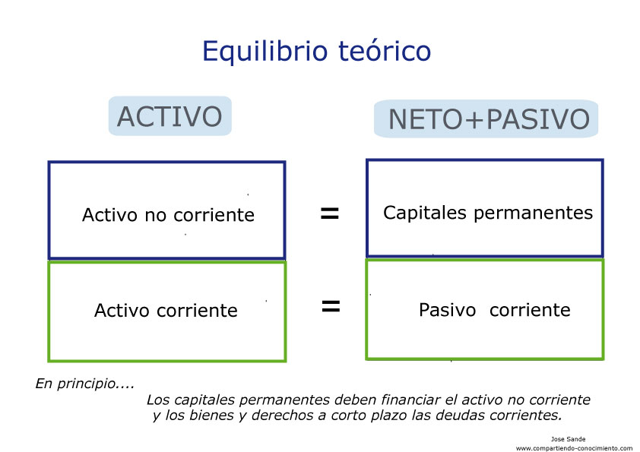

# Diseño de la aplicación

Es el diagrama de flujo que representa la clasificacion en el cual se basara nuestro proceso de calcular la liquidez de las empresas que estan en la base de datos,con el fin de analizar los riesgos ya asi tomar la decicion mas optima tomando en cuenta la probabilidad de un pronto retorno de prestamo

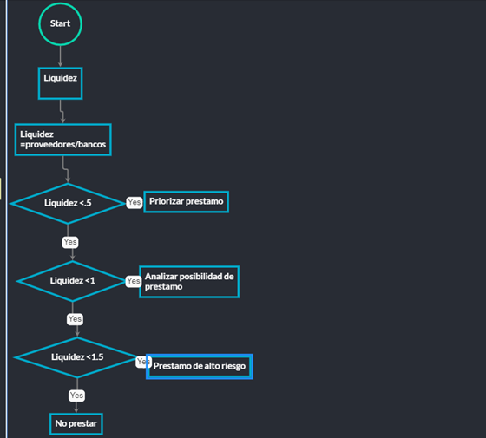

**<!DOCTYPE html>**

**<html>**

**<body>**

**<h2>Using the XMLHttpRequest Object</h2>**

**<div id="demo">**

**<button type="button" onclick="loadXMLDoc()">Change Content</button>**

**<form name="f1" id="f1">**

**<input type="text" name="f1t1" id="f1t1" value="">**

**</form>**

**</div>**

**<script>**

**function loadXMLDoc()**

**{**

**// Se declara la variables xhttp será instanciada por XMLHttpRequest, es decir heredará todas sus propiedades y métodos.**

**var xhttp = new XMLHttpRequest();**

**xhttp.onreadystatechange = function()**

**{**

**if (this.readyState == 4 && this.status == 200)**

**{**

**document.getElementById("demo").innerHTML = this.responseText;**

**document.f1.f1t1.value = this.responseText**

**// Cuando termina la llamada a la base de datos, el valor de la variable readyState cambia y se dispara el evento onreadystatechange en donde la variable responseText recibirá la respuesta obtenida de la base de datos.**

**}**

**};**

**// Se pone en el parámetro url la dirección de la base de datos y se le agregaron los parámetros.**

**// Los parámetros se inician con el signo de interrogación. A continuación se agregan los parámetros que están integrados por el nombre del parámetro, el signo de igual y el valor del parámetro. Los parámetros van separados por el signo de &. Los parámetros son los datos que necesita la base de datos para poder ser acceda.**

**xhttp.open("GET", "http://bd.polizona.com/?ID de usuario=polizona_lectura&Contraseña=Polizona-1&Servidor=LocalHost MySQL&Idioma=Español",false);**

**xhttp.send("SELECT as liquidez from empresas where industria = ‘D’ or industria = ‘E’ and proveedores/bancos<1.5");**

**}**

**// Una vez abierta la base de datos, se coloca la instrucción de MySQL que se está solicitando, en donde no regresará un dato. Este dato al ser regresado por la base de datos, se aloja en la variable this.responseText que a su vez será asignada a otra variable o control. En este caso la base de datos nos regresa el valor de las empresas cuya liquidez que está definida como una operación de aritmética en donde se divide el valor proveedores entre el valor bancos y que el resultado sea menor a 1.5 con el fin de determinar qué empresas tienen la liquidez adecuada para nuestros fines**

**Var text = ‘{“liquidez”:”function”() {liquidez<1.5;**

**If(precio<.5){liquidez=”prestamoseguro”;} else**

**{liquidez=”prestamoriesgoso”;} return liquidez;} “}’;**

**Var obj = JSON.parse(text);**

**Obj.iva = eval(“(“ + obj.liquidez + “)”);**

**Document.getElementById(“demo”).innerHTML =**

**“ categoría “ + obj.liquidez()**

**con esta función se clasifica la tabla que se obtuvo de la base de datos según los valores predeterminados con el fin de tener una clasificación adecuada a nuestros fines.**

**</script>**

**</body>**

**</html>**

# 

# Proceso de negocio

**Estructura de la empresa**

La estructura de costes se refiere a la proporción que cada factor o servicio productivo representa del coste total o de cada unidad. Desde el punto de vista de la teoría de la producción se estudia la participación de los costes fijos y variables en los costes totales. Ahora vamos analizar este apartado desde tres puntos de vista, es decir se describen las distintas estructuras de costes que se encuentran frecuentemente en nuestra empresa financiera. Tanto en la estructura de costes de una explotación intensiva como en la de una extensiva coinciden los epígrafes de mayor relevancia económica y técnica.

**Mejorar de la gestión de la actividad**

El monitoreo de tus finanzas se realiza solo por empleados, sin ninguna tecnología. por lo tanto es considerable realizar la creación del software para mejorar las operaciones de funcionamiento

### Reducir costes en la empresa

### Para una compañía que no tiene software para ayudar en su gestión financiera, el costo de cuidar su administración y al mismo tiempo controlar su comportamiento es muy alto.

### Información para la toma de decisiones

Al adquirir un software de gestión, la empresa tendrá acceso a diferentes datos. Como explicamos anteriormente, será crucial para la correcta recopilación y gestión de esta información.

Estructura de el sector de costos de una empresa o sector.

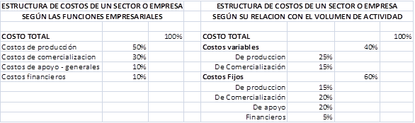

**DESARROLLO DEL MODELO DE ANÁLISIS**

Teniendo en cuenta que se pretende crecer en el mercado empresarial se propone establecer una metodología propia de análisis de crédito empresarial cuyo objeto principal será:

Reconocer posibles riesgos en el otorgamiento de las operaciones y la forma de minimizarlos, tratando de lograr el mejor conocimiento del cliente mediante la evaluación de su situación financiera, administrativa, productiva y de mercado.

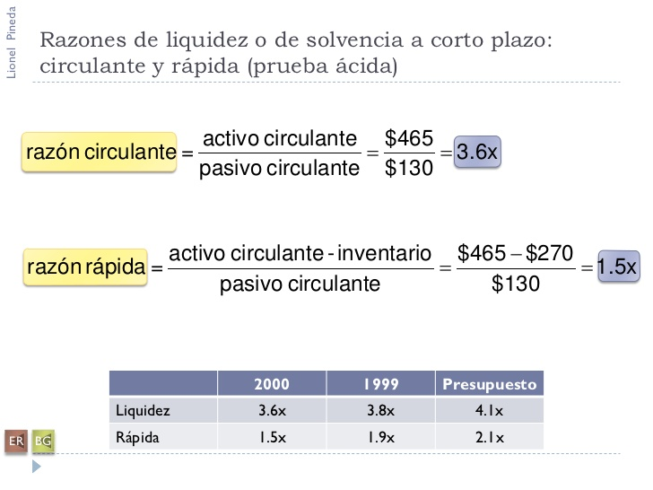

**Análisis cualitativo**

En este punto se toma en cuenta que las empresas no son entes aislados, que el éxito o fracaso de sus negocios depende en gran medida de factores externos a ellas, tales como la situación actual del sector y de la economía nacional, de la política económica del gobierno de turno, de la coyuntura económica mundial, etc.

**Análisis cuantitativo**

*Reclasificación de estados financieros básicos*

A pesar de que existe una forma unificada de presentación de los estados financieros recopilados en el Plan Único de Cuentas para las empresas industriales y comerciales, es importante tener en cuenta los criterios básicos establecidos en Financial para la clasificación del balance general y el estado de resultados, con el fin de que todos los clientes empresariales puedan ser analizados con los mismos parámetros.

**Estado de resultados**

El estado de resultados registra los ingresos y egresos causados dentro del período contable que se está analizando, ya se trate del giro ordinario del negocio o de otros conceptos no relacionados directamente con el objeto social de la empresa.

**Ventas**

Incluye el valor de las ventas netas o ingresos operacionales realizados durante el ejercicio, excluyendo las devoluciones, rebajas y descuentos en ventas.

En el Plan Único de Cuentas aparecen clasificados los ingresos operacionales y no operacionales. Dentro de los operacionales se registra el valor de los ingresos (ventas) obtenidos por la empresa en las actividades desarrolladas en cumplimiento de su objeto social.

**COSTO DE VENTAS**

En este renglón se incluyen todos los costos directos e indirectos involucrados en la "fabricación" de los productos que fueron comercializados por la empresa durante el período contable.

**UTILIDAD BRUTA**

Corresponde a la diferencia entre las ventas netas y el costo de ventas.

**GASTOS DE ADMINISTRACIÓN Y VENTAS**

Se denominan también gastos de operación y son todos los gastos necesarios para que la empresa pueda colocar su producto en manos del consumidor final. Incluye los gastos de la parte administrativa y de ventas.

**UTILIDAD OPERACIONAL**

Es la diferencia entre las ventas netas y el costo de ventas y gastos de administración e indica el rendimiento dado en el desarrollo de la actividad propia de la empresa.

**DEPRECIACIONES (PARA CÁLCULO DEL EBITDA)**

Información disponible en el estado de flujos de efectivo o en el estado de cambios en la situación financiera que hacen parte de los estados financieros de la compañía.

Si no se contara con esta información porque se ha incluido parte de la misma en el costo de venta, se calcula el cambio en la cuenta de depreciación acumulada del balance en un determinado período y se resta el valor del ajuste por inflación practicado a dicha cuenta en el período. Ej.: Depreciaciones año 2005 = Depreciación acumulada 2005- Depreciación acumulada 2004 - Ajuste x Inflación Depreciación 2005.

**AMORTIZACIONES (PARA CÁLCULO DEL EBITDA)**

Información disponible en el estado de flujos de efectivo o en el estado de cambios en la situación financiera, que hacen parte de los estados financieros de la compañía.

Si no se contara con esta información en este campo se toma el valor del gasto que se especificó en las notas financieras.

**GASTOS FINANCIEROS**

Corresponde a los intereses y comisiones pagados a las entidades financieras por créditos requeridos en el giro ordinario del negocio, así como las diferencias en cambio.

**OTROS INGRESOS**

Incluye el valor de los ingresos recibidos por conceptos distintos al desarrollo del objeto social de la empresa, como son:

* Rendimientos financieros
* Dividendos recibidos
* Utilidad en venta de activos

*Otros ingresos relacionados con la operación*: en razón de cierta inflexibilidad en el Plan Único de Cuentas, muchas veces las compañías registran dentro de otros ingresos, algunos relacionados con la operación y de carácter recurrente, que deben ser reclasificados en estos campos para ser tenidos en cuenta en el cálculo del EBITDA, tales como descuentos comerciales, aprovechamientos, otras ventas (subproductos), utilidad en cambio por cuentas por cobrar a clientes del exterior, recuperaciones, arrendamientos relacionados con el negocio.

*Otros ingresos no relacionados con la operación*: dentro de estos campos deben ir diversos, donaciones recibidas, indemnizaciones recibidas y otros.

Algunas empresas registran como diversos todos los otros ingresos, por lo cual si se observan cifras significativas en diversos se debe indagar a qué corresponden.

**OTROS EGRESOS**

Al igual que el renglón anterior este rubro incluye los egresos o gastos realizados durante el período, distintos a los relacionados directamente con la actividad de la empresa y aparece la pérdida en venta de activos como el más común.

*Otros egresos no relacionados con la operación*: de la misma forma que con los otros ingresos es posible que dentro de los egresos las empresas relacionen gastos recurrentes y relacionados directamente con la operación como descuentos comerciales, costos de ventas de subproductos, diferencia en cambio por cuentas de proveedores del exterior.

*Otros egresos no relacionados con la operación*: se registran diversos, donaciones, otros, indemnizaciones pagadas.

**CORRECCIÓN MONETARIA**

Esta es una cuenta de resultados que resume por contrapartida todos los ajustes de activos y pasivos no monetarios y los ajustes del patrimonio. Se toma el desglose de las notas a los estados financieros.

**IMPUESTOS**

Corresponde al impuesto de renta que se ha estimado se debe pagar sobre la utilidad del ejercicio.

**UTILIDAD NETA**

Indica la ganancia real de la compañía al final del período, considerando todos los ingresos y egresos ocasionados en el período contable.

**BALANCE GENERAL**

**ACTIVO**

**ACTIVO CORRIENTE**

Se ordena de acuerdo con la liquidez de cada cuenta, es decir, su facilidad para ser convertida a efectivo en un período menor a un año.

Si existe duda sobre si un activo se puede convertir a efectivo en el corto plazo, se tomará como de largo plazo, para ser más estrictos con el análisis de la liquidez de la empresa.

De acuerdo con este criterio, los activos corrientes se han agrupado en las siguientes cuentas:

**DISPONIBLE**

Incluye:

* Caja
* Saldos en bancos (sí el saldo es positivo)
* Caja Menor
* Depósitos a la vista en Corporaciones de Ahorro y Vivienda
* Inversiones temporales

Algunas empresas presentan disponibles negativos por sobregiros; se registran como obligaciones financieras.

**INVERSIONES TEMPORALES**

Incluye los saldos de excedentes temporales de tesorería que la firma mantiene en inversiones tales como las siguientes:

* C.D.T.
* Títulos valores negociables en bolsa

El criterio fundamental para clasificar una inversión en este rubro es la intención de la empresa de liquidar dicha inversión en plazo menor de un año.

Las acciones en sociedades anónimas, aunque en muchos casos son negociables en bolsa, sólo esporádicamente son tomadas como inversiones temporales, ya que generalmente se hacen con carácter permanente en empresas que permiten obtener una integración del proceso productivo.

En el Plan Único de Cuentas se registra en la parte de inversiones, tanto las inversiones temporales como las permanentes, por tanto las empresas pueden presentar sus balances con esta clasificación, lo que implica que se reclasifican las inversiones permanentes como activo de largo plazo.

**CARTERA**

Este término tiene que ver con las cuentas por cobrar comerciales, en este renglón se debe incluir el saldo adeudado por los clientes de la empresa, descontando la provisión para deudas de dudoso recaudo. Es importante resaltar que se deben incluir únicamente las cuentas por cobrar comerciales, o sea las que se originan en transacciones de ventas de productos o servicios y con plazo menor de un año.

La cartera de dudoso recaudo se incluye dentro de cartera.

**INVENTARIOS**

Reúne aquellos bienes tangibles de propiedad de la empresa que están destinados a la producción de artículos para la venta. Incluye el valor de los inventarios finales de:

* Materia prima
* Producto en proceso
* Producto terminado
* Inventarios en tránsito

**OTROS ACTIVOS CORRIENTES**

Se incluyen los demás activos cuya recuperación o convertibilidad en efectivo no es mayor de un año y que no encajan en ninguno de los renglones anteriores.

Dentro de Otros Activos Corrientes se pre establecieron las cuentas más comunes como anticipos de impuestos, anticipos y avances, gastos pagados por anticipado y otros deudores.

**GASTOS PAGADOS POR ANTICIPADO**

En este renglón se relacionan todos los gastos prepagados que aún no se han causado, pero que se van a causar totalmente en menos de un año. Entre otros:

* Intereses pagados por anticipado
* Arrendamientos pagados por anticipado
* Seguros pagados por anticipado

En otros activos corrientes se incluyen CXC empleados, intereses por cobrar, depósitos.

**ACTIVO FIJO**

**BIENES RAÍCES**

Incluye aquellos bienes tales como:

* Terrenos
* Construcciones (incluyendo construcciones en curso)

**OTROS ACTIVOS FIJOS**

Corresponde a:

* Maquinaria y equipo
* Vehículos

**DEPRECIACIÓN ACUMULADA**

Incluye la depreciación causada en los períodos precedentes y el período que termina; corresponde a todos los activos fijos depreciables relacionados en el balance.

**OTROS ACTIVOS NO CORRIENTES**

Se clasifican como otros activos no corrientes los siguientes rubros:

**INVERSIONES PERMANENTES**

Se incluyen las inversiones que se considere no van a ser convertidas en efectivo en un corto plazo, entre otras las siguientes:

* Acciones en sociedades anónimas.
* Bonos obligatoriamente convertibles en acciones.
* Aportes en sociedades limitadas, en comandita, colectivas, etc.
* Títulos valores de vencimiento a largo plazo.

**CXC ACCIONISTAS Y VINCULADOS**

Se registran en estos campos las CXC a accionistas y vinculados relacionadas con préstamos o anticipos de utilidades y se clasifican como no corrientes, debido a la incertidumbre del recaudo en el corto plazo.

**OTROS ACTIVOS NO CORRIENTES**

**DIFERIDOS**

En este renglón se relacionan los gastos prepagados que van a ser o están siendo amortizados durante varios años.

* Gastos de constitución e iniciación
* Gastos por estudios de factibilidad
* Gastos de publicidad, propaganda y avisos

Se incluyen como otros activos no corrientes los demás activos de largo plazo que no encajen dentro de los rubros anteriores, tales activos pueden ser los siguientes:

* Good will
* Marcas y patentes
* Derechos
* Cargos por corrección monetaria diferida

**VALORIZACIONES**

En este renglón se registra el mayor valor que sobre el costo inicial han ganado los bienes raíces y las inversiones permanentes.

**PASIVOS**

Los pasivos se clasifican de acuerdo con su exigibilidad, tomándose como corrientes aquellos cuya exigibilidad es menor de un año y a largo plazo aquellos cuya exigibilidad es posterior a un año. En caso de duda sobre la exigibilidad de un pasivo se toma como corriente aplicando el criterio más estricto sobre la liquidez de la empresa.

**PASIVO CORRIENTE**

Los rubros se ordenan de acuerdo con su exigibilidad más inmediata dentro del año, siendo los más comunes los siguientes renglones:

**OBLIGACIONES FINANCIERAS CORTO PLAZO**

En este renglón se incluyen los saldos de las obligaciones financieras a corto plazo, tanto en moneda legal como en moneda extranjera, de entidades bancarias, corporaciones y otras entidades de crédito.

**CUENTAS POR PAGAR A PROVEEDORES**

Se incluyen las cuentas por pagar a proveedores de materias primas, mercancías o insumos requeridos en el desarrollo del objeto social de la empresa.

**OTROS PASIVOS CORRIENTES**

En este renglón se incluyen todos los demás pasivos con vencimientos corrientes no relacionados en los renglones anteriores, se pre establecieron los más comunes tales como:

* Obligaciones laborales
* Dividendos por pagar
* Cuentas por pagar
* Pasivos estimados y provisiones
* Impuestos por pagar.

Existen otros pasivos corrientes que se clasifican así:

* Acreedores varios
* Anticipos recibidos de clientes
* Ingresos recibidos para terceros

**PASIVO NO CORRIENTE**

**OBLIGACIONES FINANCIERAS A LARGO PLAZO**

Incluye los pasivos con entidades financieras, como bancos y corporaciones, tanto en moneda legal como en moneda extranjera, con vencimiento superior a un año.

# Figuras

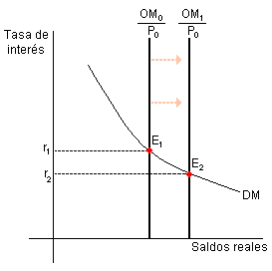

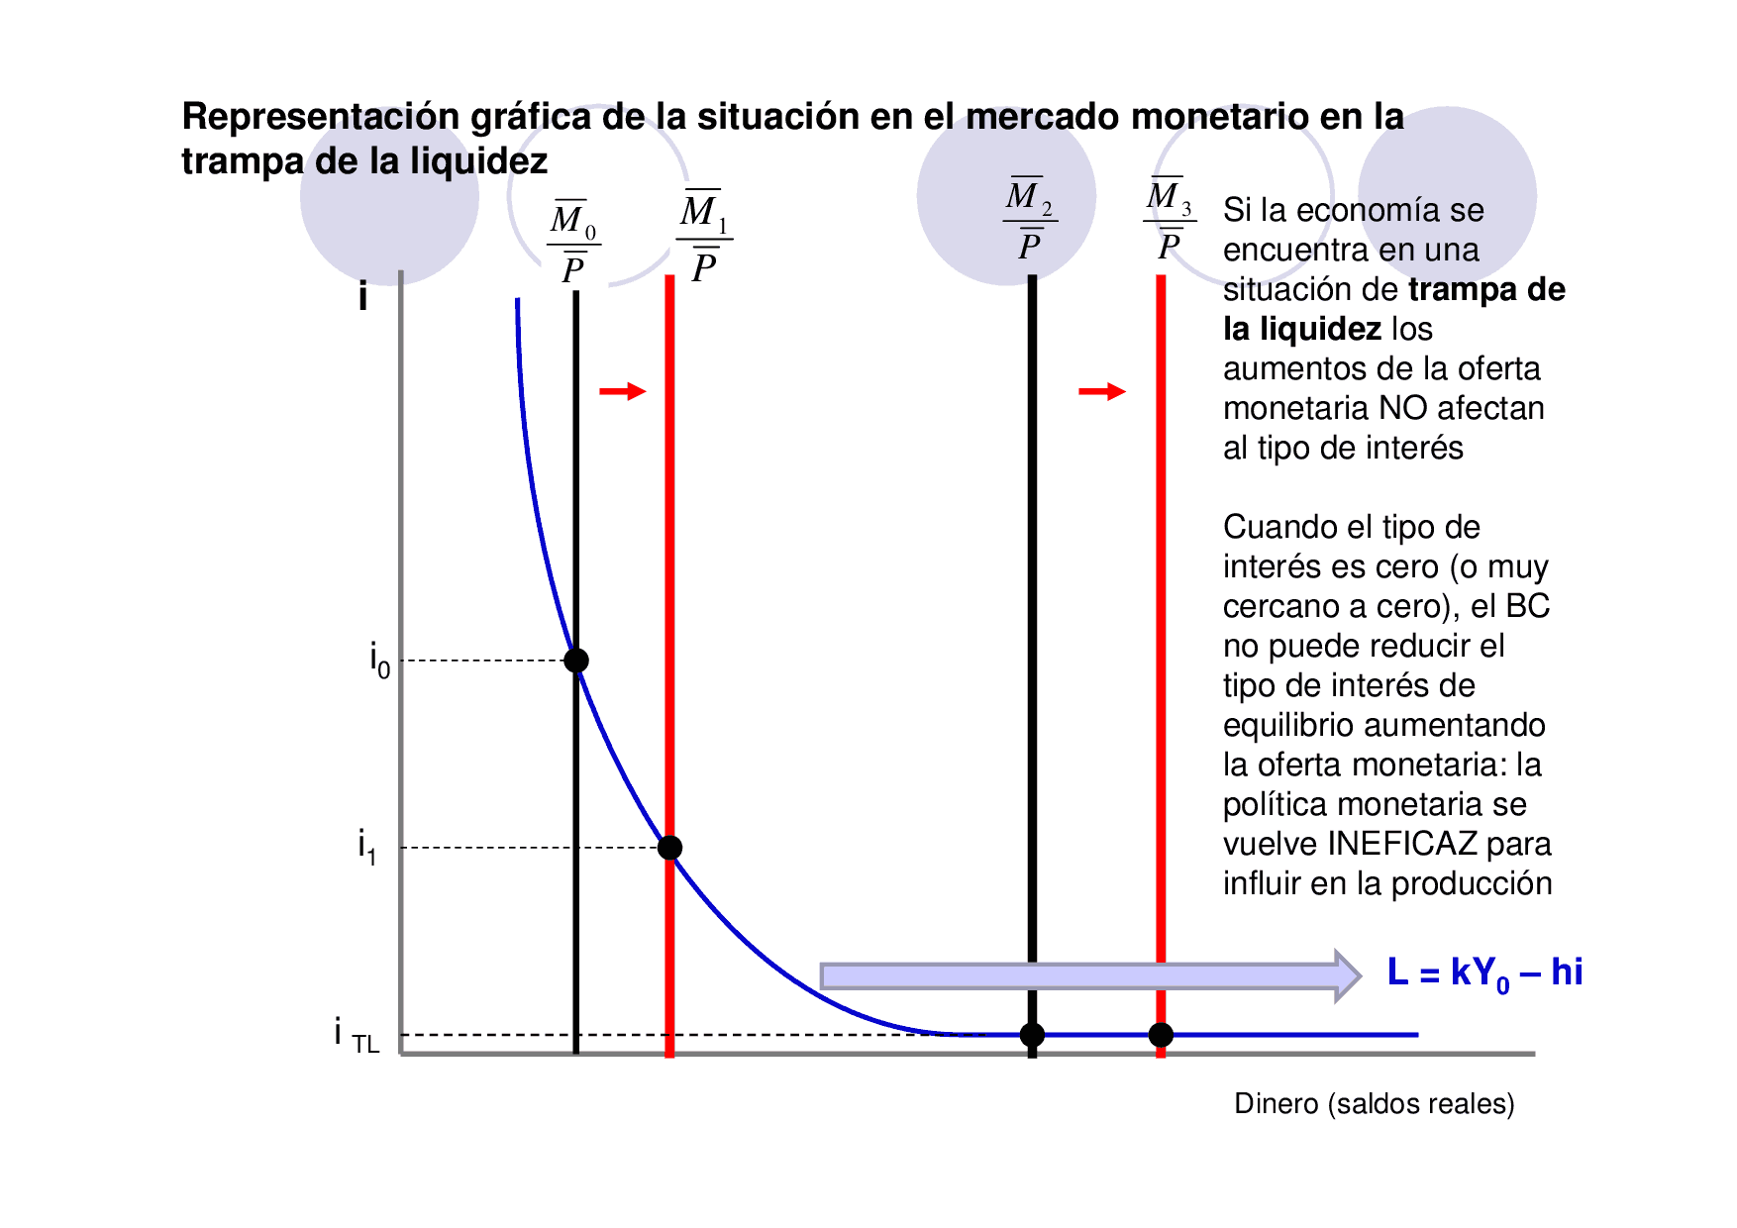

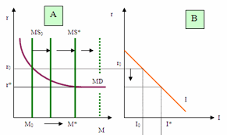

Conclusiones

En conclusión entendemos que para sacar la liquidez no solo se necesitan de activos y pasivos, si no de saberlo interpretar de la mejor manera y para eso dentro de este proyecto incluimos y aplicamos los conceptos de solvencia y rentabilidad. también para que nosotros podamos realizar dichos movimientos debemos conocer el estado del usuario entre menos sea es mejor. En cuanto a la rentabilidad es la capacidad de la empresa para producir bienes siempre y cuando la inversión que se le hizo haya sido menor entre mayor sea la ganancia mayor será la rentabilidad

Referencias:

1.- W3Schools: <https://www.w3schools.com/>

Lo utilizamos como evaluador del código en JSON y como guía para las actividades dentro del código.

2.-GoJS: <https://gojs.net/latest/samples/flowchart.html>

Con éste creamos el diagrama de flujo.

3.-MySQL: <http://bd.polizona.com/>

Conectamos nuestro clasificador de liquidez en JSON con la base de datos con el fin de obtener la tabla con las empresas cuya liquidez sea menor a 1.5.